Наименование учреждения
ФИО руководителя площадки
Форма и краткое описание мероприятия
Гость мероприятия
Количество участников
Электронная почта, телефон
Отчет о проведении акции «Читай, Лысьва!» 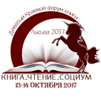
13 октября 2017 год

